苹果手机APP下载安装方法
苹果手机APP下载方法
进入“河北省省直住房公积金”中心网站，识别首页APP二维码进行下载，具体操作步骤如下：
1、浏览器搜索“河北省省直住房公积金”或浏览器中输入网址http://www.hebszgjj.gov.cn，进入“河北省省直住房公积金”中心网站。
2、点击网站首页右上角“手机APP”显示移动客户端二维码图标，用手机微信或者其他扫一扫软件进行扫描。
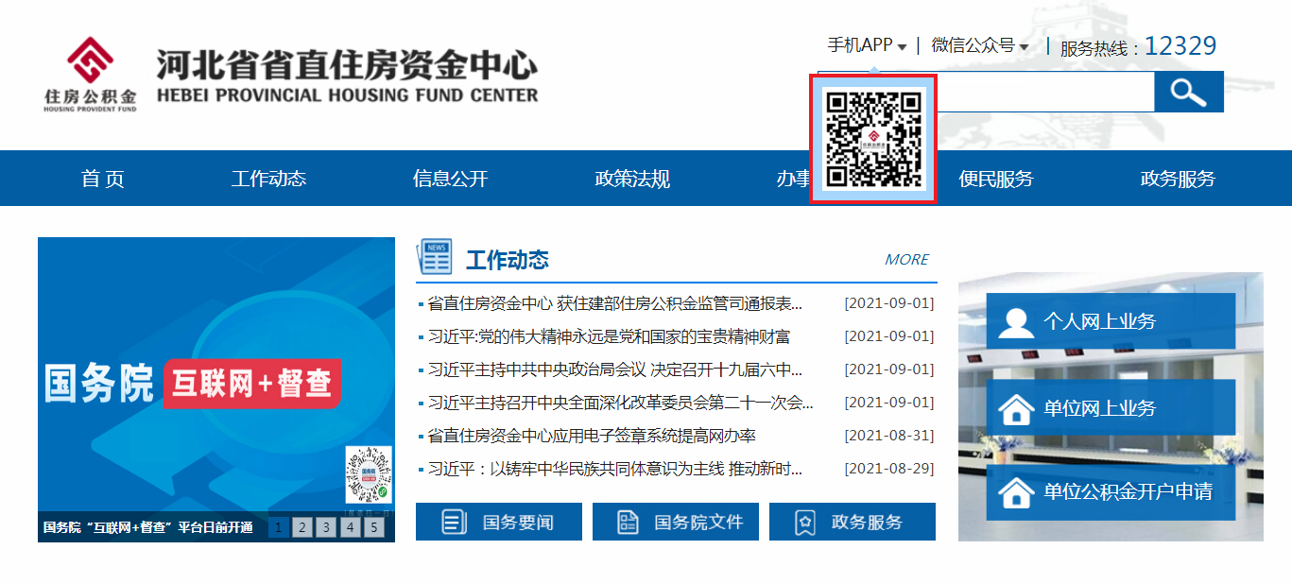
苹果手机APP安装方法
- 识别二维码，点击“苹果版下载”，选择“在浏览器中打开”。
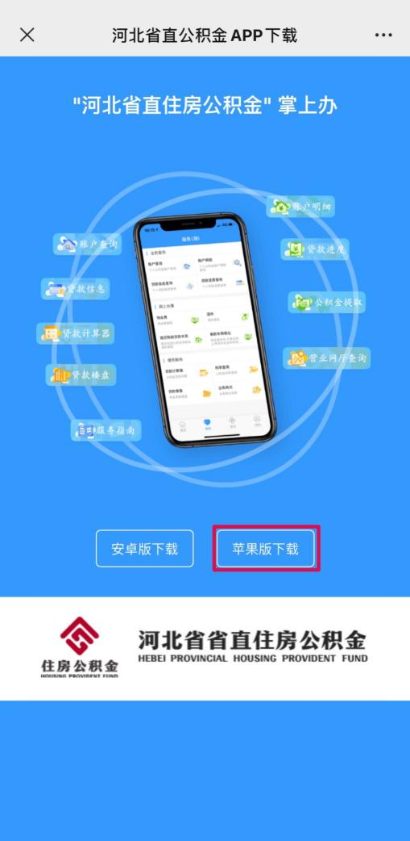 | 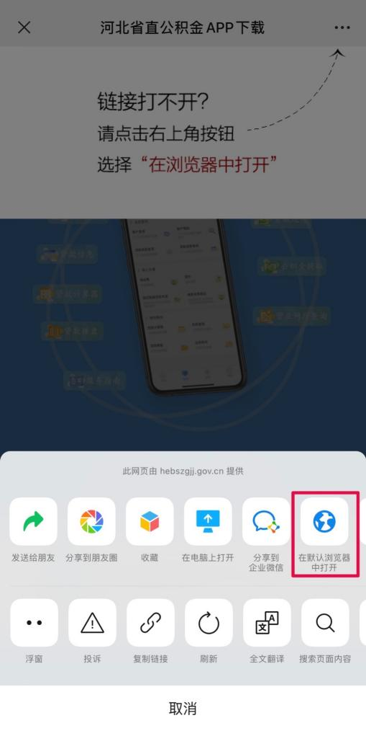 | 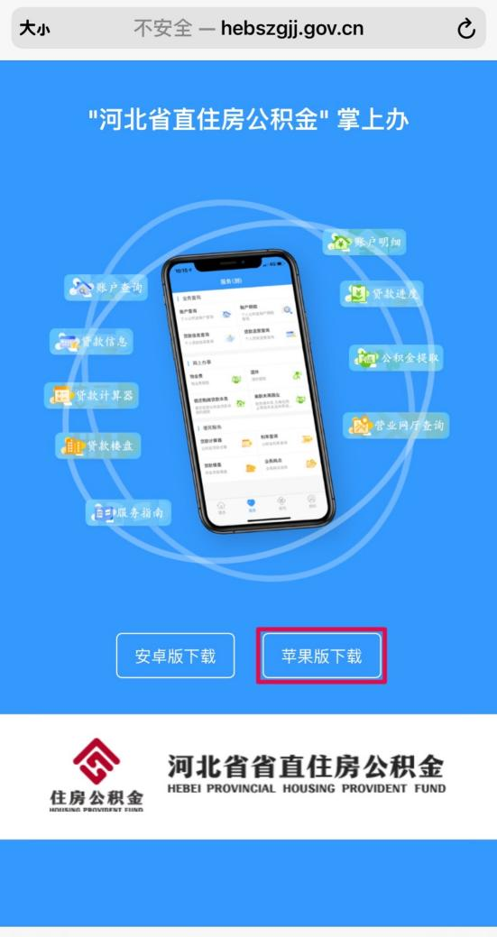
- 点击“下载安装”按钮，软件下载成功后自动跳转到安装界面，点击“安装”。
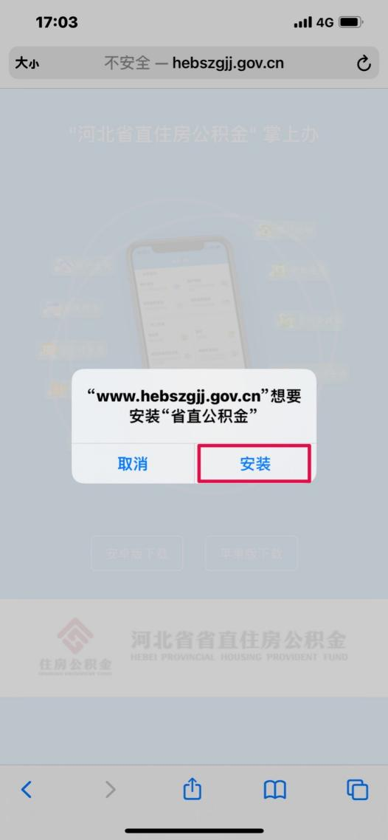
其他使用帮助
- 若苹果手机打开应用有“未受信任的企业级开发者”提示，按以下步骤操作：
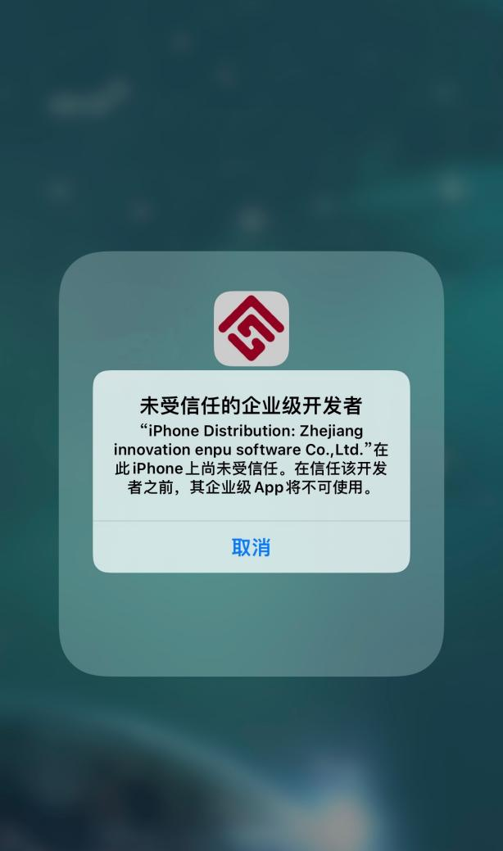
- 打开手机-设置-通用，选择“设备管理”。
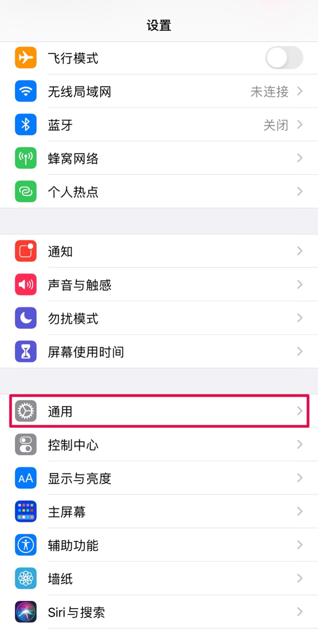 | 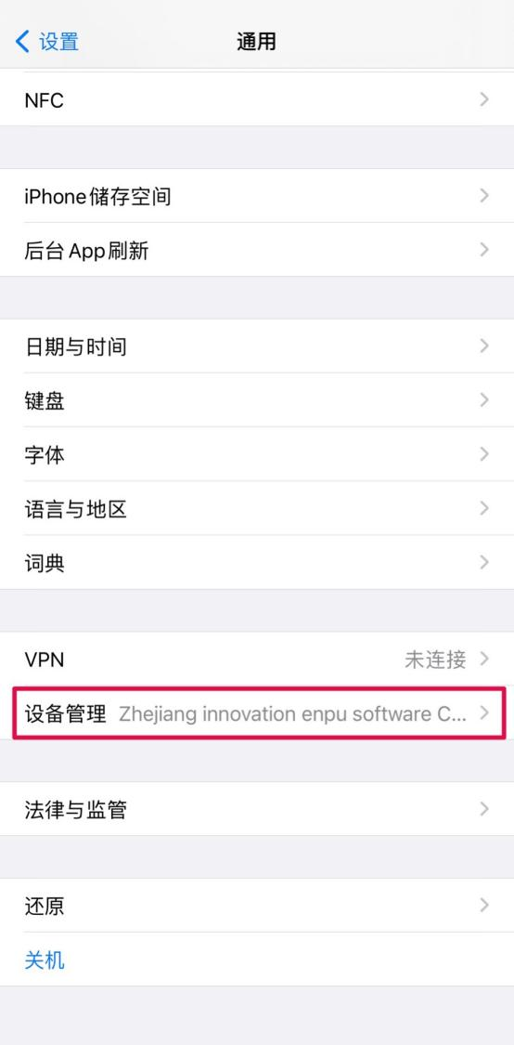
（2）点击“信任”开启企业级信任。
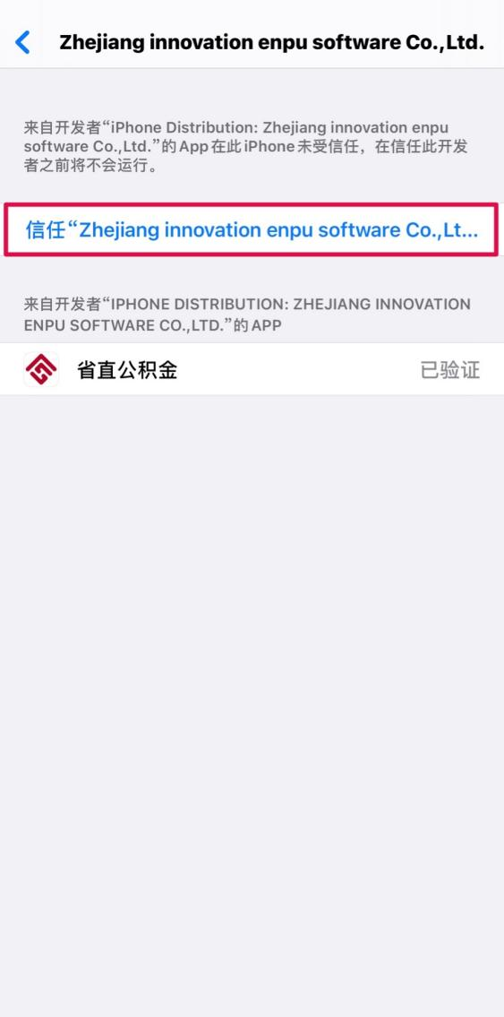 | 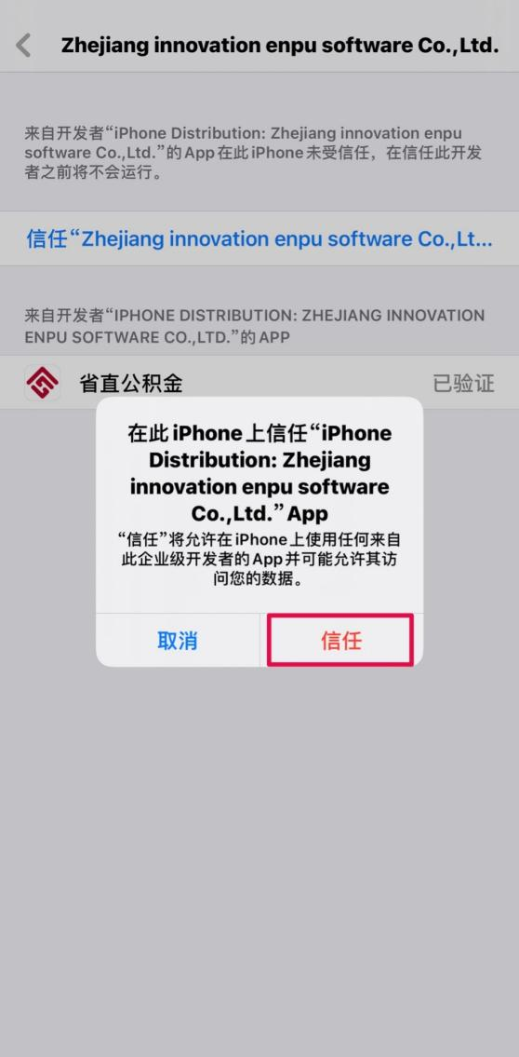 | 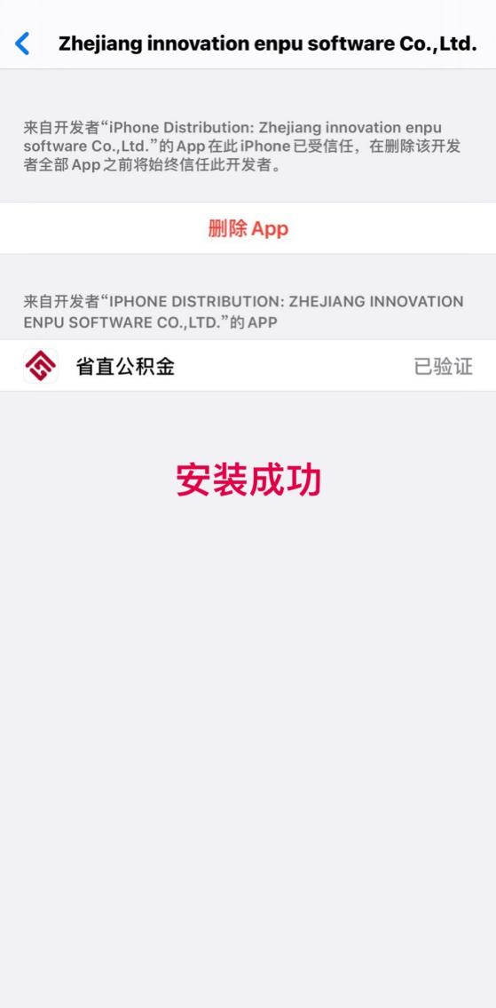
二、若苹果手机安装APP后，打开提示网络无法连接，按以下步骤操作：
打开手机-设置，点击“蜂窝数据”选择“省直公积金”，选中“无线局域网与蜂窝数据”。
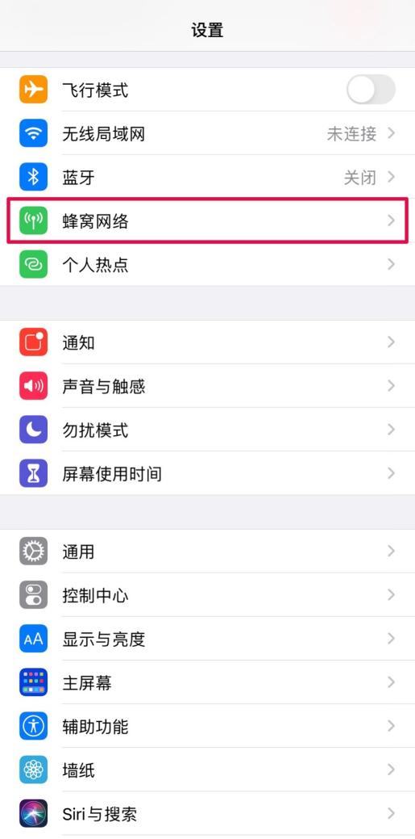 | 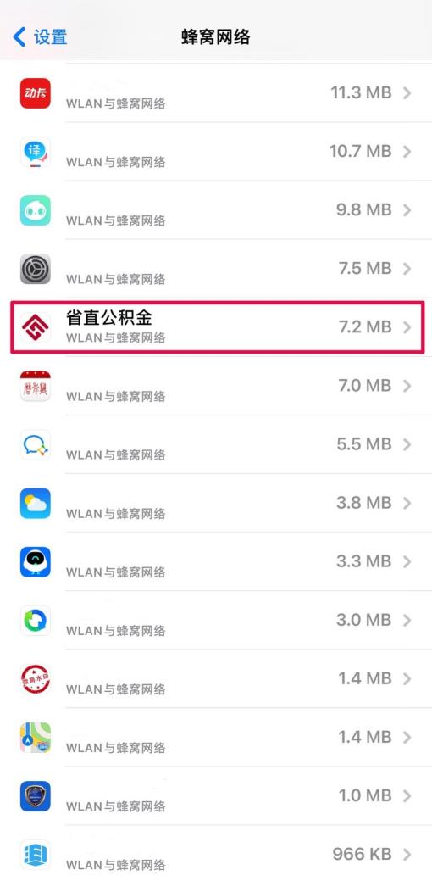 | 